Аппликация в старших группах «Яичко на Пасху».
Совсем скоро мы будем отмечать прекрасный, очень светлый праздник – Пасху. Этот день принято проводить в кругу семьи, к нему тщательно готовятся в каждом доме. Волнительно не только взрослым, но и детям, ведь они активно создают оригинальные сувениры вместе с воспитателями, родителями.
Предлагаю вам выполнить аппликацию из пластилина «Яичко на Пасху».
Нам понадобиться:
- картон,
- цветной пластилин,
- шаблон яйца,
- карандаш.
- стек.

Итак, приступаем к работе.
- На картоне карандашом обводим силуэт яйца.
- Можно сразу вырезать яичко.
- Яйцо кладем перед собой и аккуратно покрываем поверхность пластилином одного цвета. (рис.1)

1. 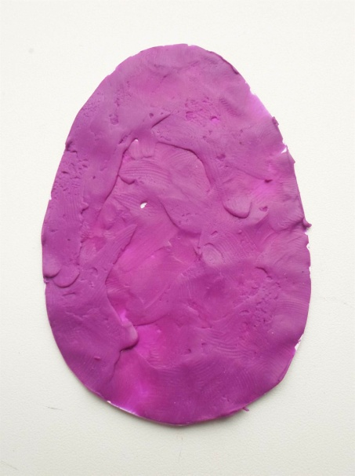 2. 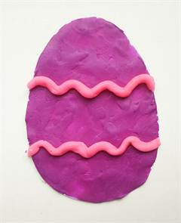
Стараемся раскатать пластилин как можно ровнее.
- Теперь из пластилина другого цвета катаем тоненькую колбаску. Она должна быть длиннее диаметра яйца.
- Прикрепляем её волнообразно к яйцу.
- Делаем ещё одну волну пониже. ( рис.2)
- Затем сделаем нечто наподобие розочек. Для этого скатаем еще одну небольшую колбаску из пластилина, расплющиваем её рукой и скатаем в рулончик. (рис.3)
3. 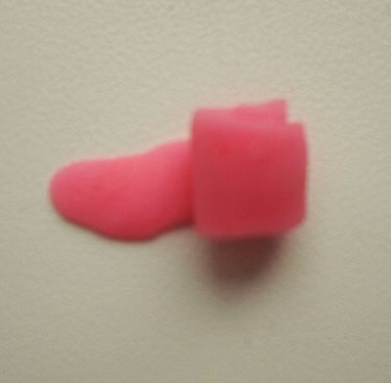 4. 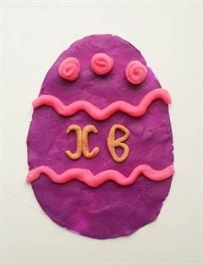

- Прикрепим получившиеся рулончики сверху первой волнистой линии на яйце. (рис.4)
- Из жёлтого пластилина скатываем тонкие колбаски и укладываем их на средней части яйца в форме букв Х и В ( «Христос Воскресе»).
- Теперь к розочкам добавляем зеленые листочки.
- Нижнюю часть под волнистой линией можно полностью покрыть зеленым пластилином, как будто это лужайка.
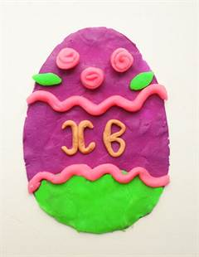
Наша работа готова!

